# MapReduce程序的打包流程

## 在主界面中，依次选择“File/Project Structure”命令，可以打开Project Structure界面

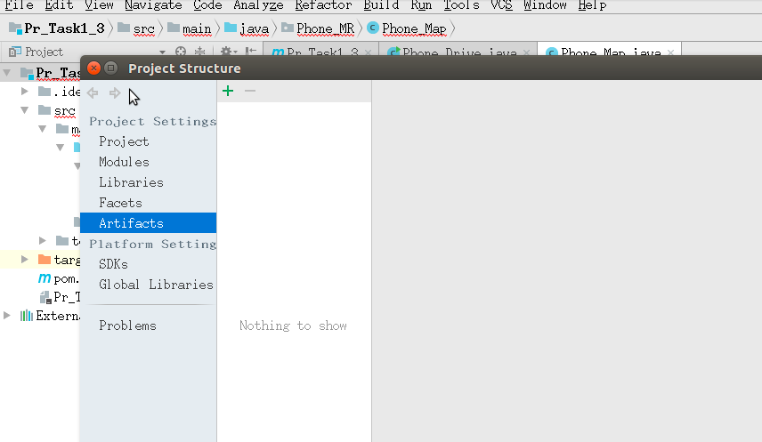

## 在Project Structure界面中，点击“+”，并依次选择JAR->From modules with dependencies，可以打开Create JAR from Modules窗口

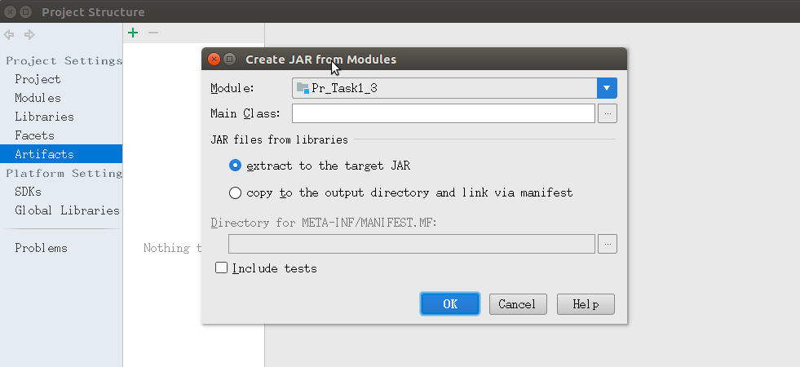

## 在Create JAR from Modules窗口中，点击Main Class后的选项按钮，在打开的窗口中，选择要加载的主类，这里选择test包下的drive类。选择完成后，点击“OK”回到Project Structure界面中就可以看到已经完成的jar包，这里是Pr_Task1_3.jar

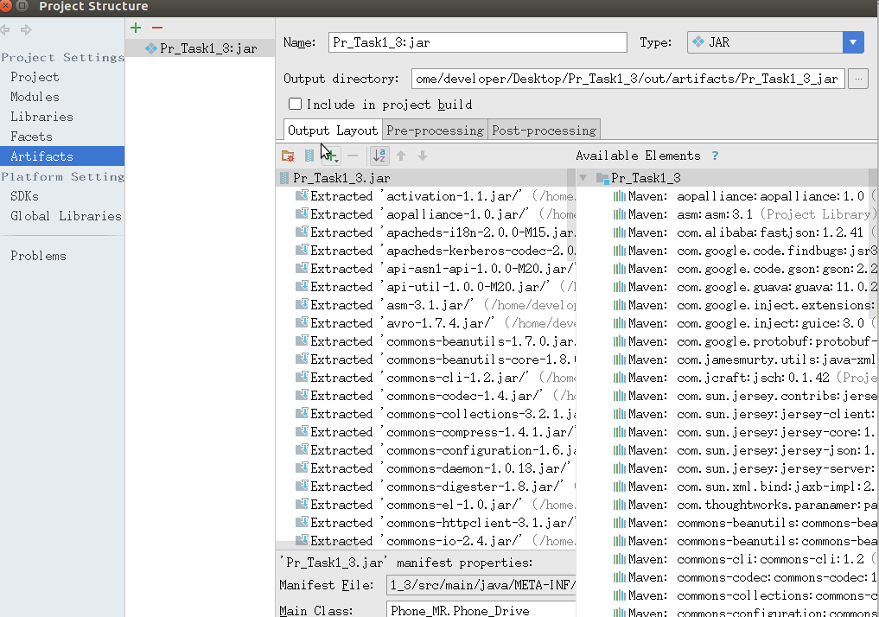

## 完成打包操作后，可以在主界面中看到增加了一个META-INF的文件夹.

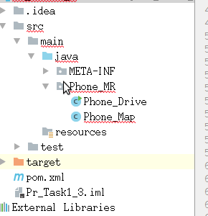

## 对打包文件进行build操作，依次选择“Built/Build Artifacts

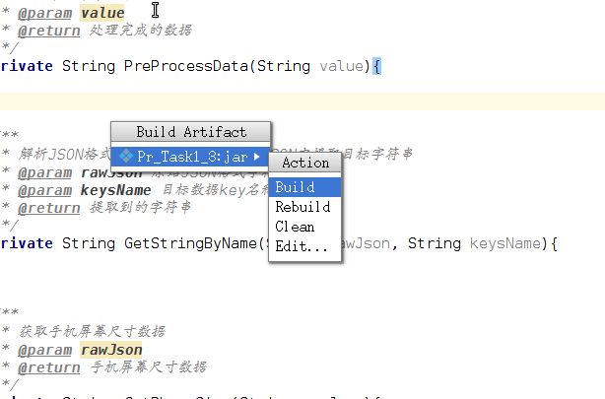

挖成会生成一个Pr_Task1_3.jar包

## 将生成好的jar包发动到Master节点的/home下

Scp –r /home/developer/Desktop/src/out/Pr_Task1_3.jar root@192.168.3.100:/home/

# Hadoop运行MR程序命令

Hadoop jar /home/Pr_Task1_3.jar/Phone_MR.Phone_Drive